《安全评价报告信息公布表》
机构名称 | 重庆市安全生产科学研究有限公司 |  |  |  |  | 资质证号 |  |  |  | APJ-（渝）-001
委托单位 | 重庆随缘石化有限公司
项目名称 | 重庆随缘石化有限公司西桥加油站安全现状评价
项目类别 | □预评价 ■现状评价 □验收评价 □其他
所属业务类别 |  | 柴油经营
安全评价过程控制情况
安全评价项目管理 | 项目组组长 |  |  |  | 技术负责人 |  |  |  |  |  | 过程控制负责人
安全评价项目管理 | 李伟 |  |  |  | 刘国勇 |  |  |  |  |  | 冯皓
编制过程 | 报告编制人 |  |  | 报告提交日期 |  |  |  | 报告审核人 |  |  |  | 报告审批人
编制过程 | 李伟 |  |  | 2023.6 |  |  |  | 刘国勇 |  |  |  | 徐茂
姓 名 | 认定专业 |  | 安全评价师从业识别卡/证书编号 |  |  |  |  | 注册安全工程师  注册证号 |  |  |  |  | 是否专职
李 伟 | 机械专业相关内容 |  | 1800000000201223 |  |  |  |  | / |  |  |  |  | 是
王 梅 | 电气 |  | S011053000110191001147 |  |  |  |  | 55090076425 |  |  |  |  | 是
张圣菊 | 化工工艺 |  | S011053000110192003084 |  |  |  |  | 37150168124 |  |  |  |  | 是
高胡容 | 安全 |  | S011053000110192002940 |  |  |  |  | / |  |  |  |  | 是
张郑平 | 电气 |  | S011053000110192003137 |  |  |  |  | / |  |  |  |  | 是
何文勋 | 安全 |  | S011053000110193002272 |  |  |  |  | / |  |  |  |  | 是
刘文娟 | 自动化（仪表） |  | 1700000000201153 |  |  |  |  | 55140156484 |  |  |  |  | 是
雷楠 | 储运、油气储运 |  | S011053000110193002251 |  |  |  |  | / |  |  |  |  | 是
林 波 | 化工工艺 |  | S011053000110192002987 |  |  |  |  | 55190209531 |  |  |  |  | 是
唐 波 | 过程装备与控制工程 |  | S011053000110192003004 |  |  |  |  | / |  |  |  |  | 是
刘国勇 | 化工工艺 |  | 1800000000100099 |  |  |  |  | 55060013805 |  |  |  |  | 是
冯 皓 | 机械、化工机械 |  | 1600000000201291 |  |  |  |  | 55130140330 |  |  |  |  | 是
蔡治勇 | 火炸药、安全 |  | 0800000000102949 |  |  |  |  | 55080052964 |  |  |  |  | 是
项目简介 | 重庆随缘石化有限公司西桥加油站（以下简称：“西桥加油站”）位于九龙坡区西彭镇东林村8社，占地面积1485.18m2，主要经营零售汽油、柴油，该站于2021年进行了防渗改造。  西桥加油站设1个30m3的92#汽油罐，1个30m3的95#汽油储罐，1个30m3的0#柴油罐。柴油储罐容积折半计入油罐总容积，该站油罐总容积为75m3，根据《汽车加油加气加氢站技术标准》（GB50156-2021）第3.0.9条，西桥加油站属于三级加油站。  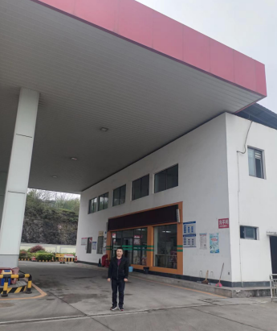
现场开展工作情况 | 勘验人员 |  | 勘验时间 |  |  |  | 勘验任务 |  | 勘验中的问题
现场开展工作情况 | 李伟 |  | 2023.2.13 |  |  |  |  |  | 见报告

